模块测试试验
【实验目的】：
学习各个模块使用，并用按键控制菜单选项。
【实验环境】：
1、FS_11C14开发板
2、FS_Colink V2.0
3、RealView MDK（Keil uVision4）
【实验步骤】：
- Full文件夹下找到并打开project.uvproj文件；
- 编译此工程；
- 通过FS_Colink下载编译好的工程到FS_11C14开发板；
- 按Reset键复位。
【实验现象】
连接好模块上电， 通过选择按键K1，上下拨动看到选择对应选项；向下按是确定，K2为退出菜单，返回主页面。
在接线的时候注意电源的选择。
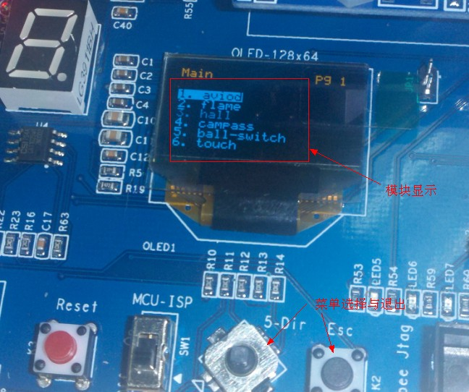

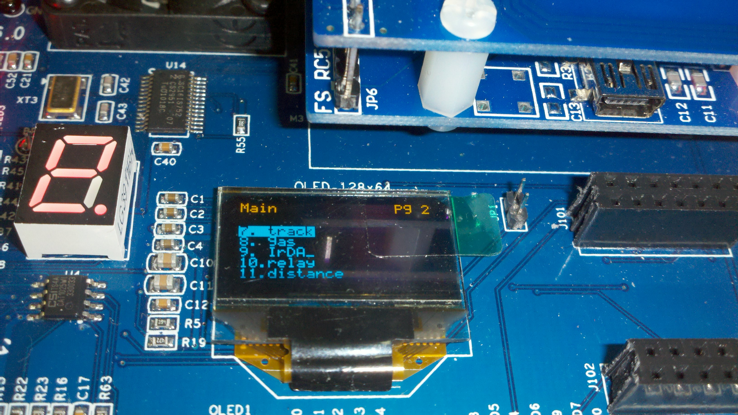

测试接线：
"1. aviod";
当有障碍物距离灯头10cm内，OLED会显示hitting，没有障碍物显示leaving。
红色-------（+）+3.3V
黑色-------（G）GND
绿色-------OUT（接M0实验板插针J1的A）
黄色-------EN（接M0实验板插针J1的IO4）
"2. flame";
OLED上显示转换后电压值，点火，火光的远近变化，采集的ad值也发生变化。
红色-------（+）3.3V
黑色-------（G）GND
绿色-------AO（接M0实验板插针J1的A）
黄色-------DO（接M0实验板插针J1的IO4）
"3. hall";
磁体接近时会显示OK，
红色-------（中间插针）3.3V
黑色-------（-）GND
绿色------S（接M0实验板插针J1的A）
"4.campass";
可以看到磁盘的指向的数据，推测方向
红色-------（中间插针）3.3V
黑色-------（-）GND
绿色-------S（接M0实验板插针J1的A）
"5. ball-switch";
当倾斜开关，水平放置，led亮，竖立放置led灭，同时AD采集值发生变化。
1接线说明：
红色-------（中间插针）3.3V
黑色-------（-）GND
绿色-------S（接M0实验板插针J1的A）
"6. touch";
+5v 需要USB供电
红色-------（+）+5v
黑色-------（G）GND
绿色-------AO（接M0实验板插针J1的A）
触摸后发出声音
"7. track";
红色-------（V+）3.3V
黑色-------（G）GND
绿色-------S（接M0实验板插针J1的A）
显示“on line”或者“off line”
“8.gas”
红色-------(中间的插针)3.3V
黑色-------（-）GND
绿色-------S（接M0实验板插针J1的A）
采集可燃气体值
"9. IrDA_";
红色-------（+）5V（接USB供电）
黑色-------（G）GND
黄色-------OUT（接M0实验板插针J1的IO4）
有人走动时，看到led闪亮，但有一点延时，可以调整灵敏度
"10. relay";
红色-------（+）5V
黑色-------（-）GND
黄色-------（S）（接M0实验板插针J1的IO4）
听到继电器闭合的机械声

"11. distance";
红色-------（VCC）5V
黑色-------（G）GND
绿色-------Echo（接M0实验板插针J1的A）
黄色-------Trig（接M0实验板插针J1的IO4
Lcd屏上显示测量的具体距离，误差3mm，可以测量2cm到45cm。

